Тема: ДИКИЕ ЖИВОТНЫЕ
- Рассмотреть вместе с ребенком картинки. Познакомить его с названиями диких животных нашего леса. Закрепить в словаре обобщающее понятие «дикие животные».
- Покажи части тела животных (туловище, голову, хвост, рога, копыта и т.д.). Запомни их
названия.
- Упражнение «Угадай-ка»: Дополни предложения:
Ноги, копыта, рога — у ... (лося). Кисточки на ушах — у ... (белки, рыси). Иголки на теле — у ... (ежа).
4. Рассказать ребенку о том, чем питаются дикие животные наших лесов и где они живут (в
норе, берлоге, логове, дупле и т. д.).
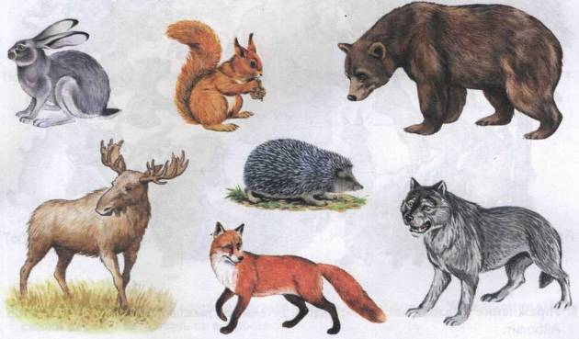
5. Упражнение «Подбирай, называй, запоминай»: Закончи предложения (подбери и назови как можно больше слов-признаков, слов-действий):
Медведь (какой) — бурый, огромный, лохматый, неуклюжий, косолапый, сильный.
Заяц (какой?) — .... Лиса (какая?) — ....
Медведь (что делает?) — переваливается, ревет, спит,....
Лиса (что делает?).... Заяц (что делает?)....

6. Упражнение «Скажи наоборот»: Закончи предложения.
Лось большой, а заяц .... У волка хвост длинный, а у медведя .... Белка слабая, а волк .... Лиса хищное животное, а заяц ....
7. Наступили холода, заболели животные и потянулись к доктору Айболиту. Утром док
тор заметил, что на полянке около лечебницы собралось много животных. Упражнение «Кто с кем?»: Посмотри на картинку. Кто пришел к лечебнице доктора Айболита?
(Лиса с лисенком. Зайчиха с зайчонком. И т. д.)
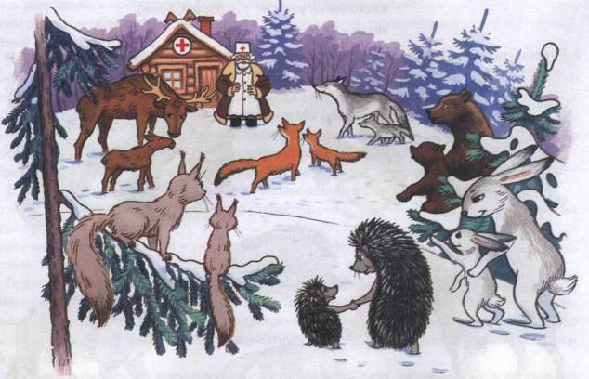
8. Упражнение «Назови ласково»: Назови детенышей ласково, как называл их доктор Айболит.
Лисенка доктор называл лисеночком, а лисят — лисятками. Зайчонка доктор называл ..., а зайчат — ....
Лосенка доктор называл ..., а лосят — ....
Медвежонка доктор называл ..., а медвежат — ....
Бельчонка доктор называл ..., а бельчат — ....
Ежонка доктор называл ..., а ежат — ....
Волчонка доктор называл ..., а волчат — ....

9. Маленький бельчонок очень боялся лечиться у доктора Айболита. Он прятался от мамы-белки. Давай поможем белке найти сына. Упражнение «Прятки»: Закончи предложения.
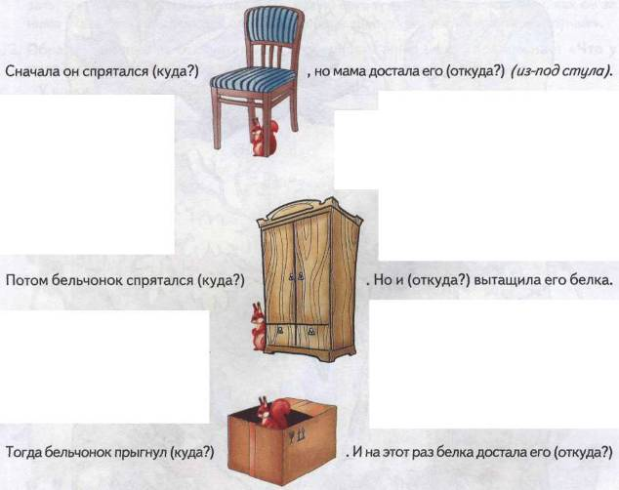
10. Доктор Айболит в своей лечебнице оказал помощь всем животным. Упражнение «Подскажи словечко»: Ответь на вопросы:
Ежу вылечил лапку. Чью лапку вылечил доктор? ... {Ежиную.) Волку вылечил хвост. Чей хвост вылечил доктор? ... .
Лосю вылечил ногу. Чью ногу вылечил доктор? ....
Медведю вылечил зубы. Чьи зубы вылечил доктор? ... .
Лисе вылечил голову. Чью голову вылечил доктор? ....
Белке вылечил ухо. Чье ухо вылечил доктор? ....
Зайцу вылечил глаз. Чей глаз вылечил доктор? ....

11. Упражнение «Нелепицы»: Посмотри на картинку. Расскажи, чего не бывает. А как должно быть на самом деле?
